Especificación de Casos de Prueba

Sistema de Gestión de Tesis

Versión 1.0

30/11/2019

**HOJA DE CONTROL**

|  |  |  |  |
| --- | --- | --- | --- |
| **Proyecto** | Sistema de Gestión de Tesis | | |
| **Entregable** | Especificación de Casos de Pruebas | | |
| **Versión** | 1.0 | **Fecha Versión** | 30/11/19 |
| **Aprobado por** | Ivonne Stephany Soldevilla Pacheco | **Fecha de aprobación** | 09/12/19 |

**HISTORIAL DE REVISIONES**

|  |  |  |  |  |
| --- | --- | --- | --- | --- |
| **ID del Documento** | **Versión** | **Fecha** | **Descripción de cambios** | **Autores** |
| SGT-ECP | 1.0 | 30/11/19 | Creación del documento de Especificación de Casos de Prueba de caja negra | Ivonne Stephany Soldevilla Pacheco  Tineo Guevara Cristian Omar |

**Tabla de contenido**

Contenido

**1.****Introducción** 7

**2.** **Visión General** 7

**3.** **Suposiciones/Restricciones** 7

**Restricciones** 7

**4.** **Resumen de Casos de Prueba** 7

**5.** **Detalles de Casos de Prueba** 9

**5.1. TC – 001: Realizar Búsqueda por filtro** 9

**5.1.1. Elemento o ítem de prueba** 9

**5.1.2. Prerrequisitos** 10

**5.1.3. Suposiciones y restricciones** 10

**5.1.4. Especificaciones de entrada** 10

**5.1.5. Especificaciones de salida** 10

**5.1.7. Procedimiento** 11

**5.2. TC – 002: Guardar Tesis Favoritas** 12

**5.2.1. Elemento o ítem de prueba** 12

**5.2.2. Prerrequisitos** 13

**5.2.3. Suposiciones y restricciones** 13

**5.2.4. Especificaciones de entrada** 13

**5.2.5. Especificaciones de salida** 13

**5.2.6. Criterio de Aceptación / Fallo** 13

**5.2.7. Procedimiento** 13

**5.3. TC - 003: Registrarse en el sistema** 14

**5.3.1. Elemento o ítem de prueba** 14

**5.3.2. Prerrequisitos** 14

**5.3.3. Suposiciones y restricciones** 14

**5.3.4. Especificaciones de entrada** 14

**5.3.5. Especificaciones de salida** 15

**5.3.6. Criterio de Aceptación / Fallo** 15

**5.3.7. Procedimiento** 15

**5.4. TC – 004: Iniciar Sesión** 16

**5.4.1. Elemento o ítem de prueba** 16

**5.4.2. Prerrequisitos** 17

**5.4.3. Suposiciones y restricciones** 17

**5.4.4. Especificaciones de entrada** 17

**5.4.5. Especificaciones de salida** 17

**5.4.6. Criterio de Aceptación / Fallo** 17

**5.4.7. Procedimiento** 17

**5.5. TC - 005: Recibir notificaciones al correo** 18

**5.5.1. Elemento o ítem de prueba** 18

**5.5.2. Prerrequisitos** 18

**5.5.3. Suposiciones y restricciones** 18

**5.5.4. Especificaciones de entrada** 18

**5.5.5. Especificaciones de salida** 18

**5.5.6. Criterio de Aceptación / Fallo** 18

**5.5.7. Procedimiento** 18

**5.6. TC – 006: Compartir tesis por redes sociales** 19

**5.6.1. Elemento o ítem de prueba** 19

**5.6.2. Prerrequisitos** 19

**5.6.3. Suposiciones y restricciones** 19

**5.6.4. Especificaciones de entrada** 19

**5.6.5. Especificaciones de salida** 19

**5.6.6. Criterio de Aceptación / Fallo** 19

**5.6.7. Procedimiento** 20

**5.7. TC – 007: Editar Perfi** 20

**5.7.1. Elemento o ítem de prueba** 20

**5.7.2. Prerrequisitos** 21

**5.7.3. Suposiciones y restricciones** 21

**5.7.4. Especificaciones de entrada** 21

**5.7.5. Especificaciones de salida** 21

**5.7.6. Criterio de Aceptación / Fallo** 21

**5.7.7. Procedimiento** 21

**5.8. TC – 008: Visualizar novedades de nuevas tecnologías** 22

**5.8.1. Elemento o ítem de prueba** 22

**5.8.2. Prerrequisitos** 22

**5.8.3. Suposiciones y restricciones** 22

**5.8.4. Especificaciones de entrada** 23

**5.8.5. Especificaciones de salida** 23

**5.8.6. Criterio de Aceptación / Fallo** 23

**5.4.7. Procedimiento** 23

**5.9. TC – 009: Dar Like a una publicación** 24

**5.9.1. Elemento o ítem de prueba** 24

**5.9.2. Prerrequisitos** 24

**5.9.3. Suposiciones y restricciones** 24

**5.9.4. Especificaciones de entrada** 24

**5.9.5. Especificaciones de salida** 24

**5.9.6. Criterio de Aceptación / Fallo** 25

**5.9.7. Procedimiento** 25

**5.10. TC – 010: Comentar publicación de tesis** 25

**5.10.1. Elemento o ítem de prueba** 25

**5.10.2. Prerrequisitos** 26

**5.10.3. Suposiciones y restricciones** 26

**5.10.4. Especificaciones de entrada** 26

**5.10.5. Especificaciones de salida** 26

**5.10.6. Criterio de Aceptación / Fallo** 26

**5.10.7. Procedimiento** 27

**5.11. TC – 011: Gestionar Tesis** 27

**5.11.1. Elemento o ítem de prueba** 27

**5.11.2. Prerrequisitos** 28

**5.11.3. Suposiciones y restricciones** 28

**5.11.4. Especificaciones de entrada** 28

**5.11.5. Especificaciones de salida** 28

**5.11.6. Criterio de Aceptación / Fallo** 28

**5.11.7. Procedimiento** 29

**5.12. TC – 012: Gestionar investigaciones científicas** 29

**5.12.1. Elemento o ítem de prueba** 29

**5.12.2. Prerrequisitos** 30

**5.12.3. Suposiciones y restricciones** 30

**5.12.4. Especificaciones de entrada** 30

**5.12.5. Especificaciones de salida** 30

**5.12.6. Criterio de Aceptación / Fallo** 30

**5.12.7. Procedimiento** 31

Glosario 31

Referencias 31

## **Introducción**

El presente documento tiene como objetivo detallar cada caso de prueba que se aplicará al sistema “Sistema de Gestión de Tesis”. Así como los resultados esperados y los criterios para evaluarlos.

## **Visión General**

El **Sistema de Gestión de Tesis** es una plataforma web que tiene por función principal realizar búsquedas de tesis.

## **Suposiciones/Restricciones**

* Se asume que la plataforma web está funcionando correctamente.
* Se asume que la comunicación entre las partes de la aplicación puede comunicarse sin problemas
* Se asume que el usuario goza de buena salud mental.

### **Restricciones**

* El ordenador del usuario debe tener conexión a internet.

## **Resumen de Casos de Prueba**

Este sistema cuenta con diferentes filtros de búsqueda para las tesis, un módulo de administrador para agregar, modificar o eliminar tesis, un login y un registro. Los usuarios no registrados también podrán realizar búsquedas, pero no podrán acceder a funciones como: Comentar, Guardar Tesis, recibir notificaciones, etc.

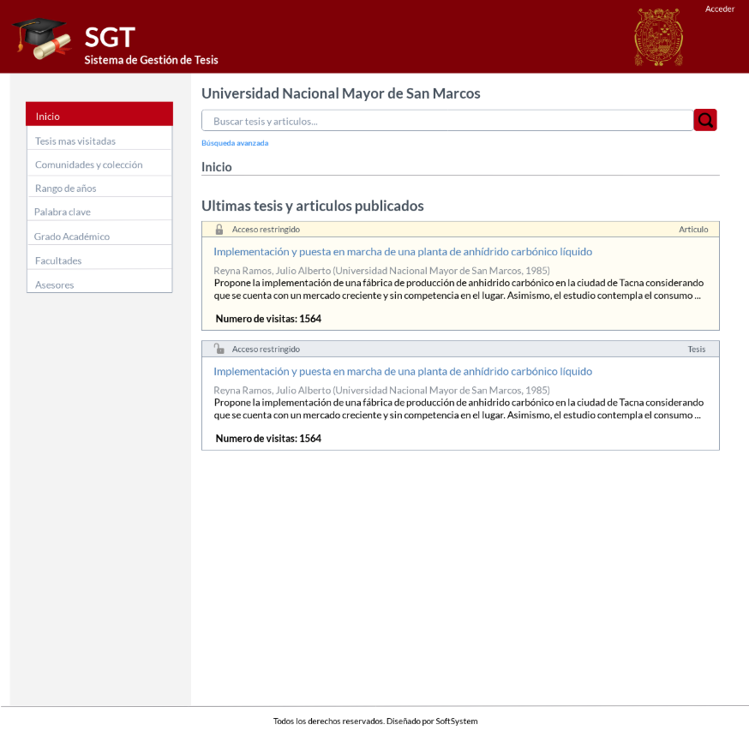

A continuación, mostramos en una tabla los ítems o elementos de prueba que hemos evaluado:

|  |  |
| --- | --- |
| **Identificador de la especificación de caso de prueba** | **Elemento de prueba** |
| TC - 001 | Realizar busqueda por filtro |
| TC - 002 | Guardar Tesis Favoritas |
| TC - 003 | Registrarse en el sistema |
| TC - 004 | Iniciar Sesion |
| TC – 005 | Recibir notificaciones al correo |
| TC – 006 | Compartir tesis por redes sociales |
| TC – 007 | Editar Perfil |
| TC – 008 | Visualizar novedades de nuevas tecnologías |
| TC – 009 | Dar Like a una publicación |
| TC – 010 | Comentar publicación de tesis |
| TC – 011 | Gestionar Tesis |
| TC – 012 | Gestionar investigaciones científicas |

## **Detalles de Casos de Prueba**

## **5.1. TC – 001: Realizar Búsqueda por filtro**

### **5.1.1. Elemento o ítem de prueba**

En este caso evaluaremos la búsqueda de una tesis o artículo mediante un filtro, para ello debemos seleccionar alguno o realizar una búsqueda avanzada.

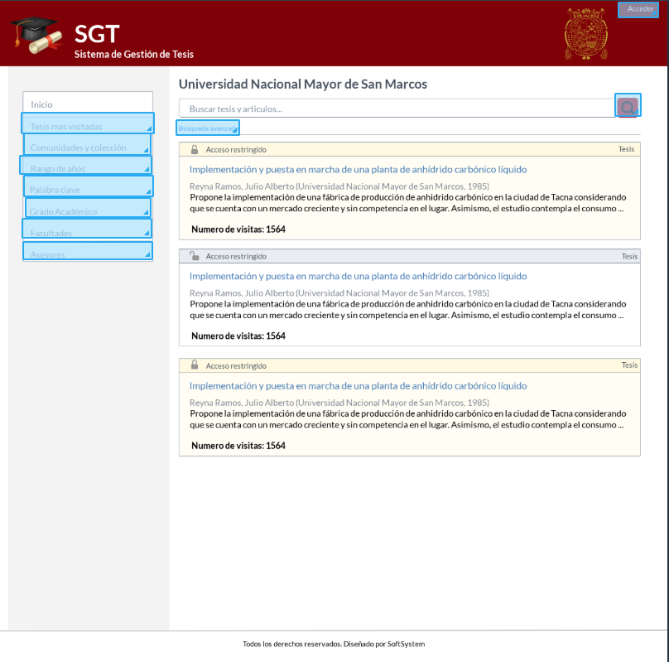

### **5.1.2. Prerrequisitos**

Ninguno

### **5.1.3. Suposiciones y restricciones**

Se debe seleccionar un criterio de búsqueda (Palabras Clave, Facultades, Rango de Años o la opción Búsqueda Avanzada.

### **5.1.4. Especificaciones de entrada**

Se ingresarán parámetros de búsqueda válidos y no válidos para ver si cumple con las especificaciones de salida esperadas.

### **5.1.5. Especificaciones de salida**

Se espera que el sistema muestre los resultados correctos al hacer una búsqueda, o mostrar un mensaje de “No se encontraron resultados” si no se encontrara ningún resultado en una búsqueda.

**5.1.6. Criterio de Aceptación / Fallo**

* Se tomará como **aceptado** si muestra los resultados correctos al hacer una búsqueda de cualquier tipo.
* Se tomará como **aceptado** si te muestra un mensaje de “No se encontraron resultados” cuando no se encuentra ningún resultado en una búsqueda de cualquier tipo.
* Se tomará como **aceptado** si no acepta que el campo “Año final” sea mayor que “Año inicio”
* Se tomará como **aceptado** si solo te permite ingresar en los campos “Autor y Asesor” datos alfabéticos y ciertos caracteres especiales como diéresis, tildes y comillas.
* Se tomará como **aceptado** si como mínimo nos pide ingresar un criterio de búsqueda.

### **5.1.7. Procedimiento**

|  |  |  |
| --- | --- | --- |
| **Entrada** | **Salida** | **Resultado** |
| Autor: "Reyna Ramos"  Asesor: ""  Titulo: ""  Palabras Clave: "”  Año de inicio:””  Año de fin: ””  Comunidad:””  Grado Académico:””  Facultad:””  Escuela: ””  Rango de visitas: ”” | El sistema encontró la tesis buscada. | Aceptado |
| Autor: "adasd"  Asesor: ""  Titulo: ""  Palabras Clave: "”  Año de inicio:””  Año de fin: ””  Comunidad:””  Grado Académico:””  Facultad:””  Escuela: ””  Rango de visitas: ”” | El sistema no muestra ningún mensaje como resultado. | Rechazado |
| Autor: ""  Asesor: ""  Titulo: ""  Palabras Clave: "”  Año de inicio:”2016”  Año de fin: ”2015”  Comunidad:””  Grado Académico:””  Facultad:””  Escuela: ””  Rango de visitas: ”” | El sistema no permite realizar una búsqueda con un “Año de inicio” mayor a un “Año final” | Aceptado |
| Autor: "124243234@"  Asesor: ""  Titulo: ""  Palabras Clave: "”  Año de inicio:””  Año de fin: ””  Comunidad:””  Grado Académico:””  Facultad:””  Escuela: ””  Rango de visitas: ”” | El sistema permitió ingresar caracteres numéricos y especiales. | Rechazado |
| Autor: ""  Asesor: ""  Titulo: ""  Palabras Clave: "”  Año de inicio:””  Año de fin: ””  Comunidad:””  Grado Académico:””  Facultad:””  Escuela: ””  Rango de visitas: ”” | El sistema no permite realizar una búsqueda sin ningún filtro. | Aceptado |

## **5.2. TC – 002: Guardar Tesis Favoritas**

### **5.2.1. Elemento o ítem de prueba**

En este caso evaluaremos la función de guardar tesis. Existen dos formas:

1. Guardar tesis en la plataforma (disponible solo para usuarios logueados).
2. Descargar tesis (Para usuarios logueados y no loqueados).

### **5.2.2. Prerrequisitos**

Debemos haber seleccionado una tesis.

### **5.2.3. Suposiciones y restricciones**

Se supone que el usuario que desea realizar una descarga cuenta con el espacio suficiente en su computador.

### **5.2.4. Especificaciones de entrada**

El sistema debe validad que solo los usuarios registrados puedan almacenar sus tesis favoritas en la plataforma.

### **5.2.5. Especificaciones de salida**

Se espera que el sistema almacene las tesis favoritas y que permita descargarlas sin mayores inconvenientes.

### **5.2.6. Criterio de Aceptación / Fallo**

* Se tomará como **aceptado** si el sistema permite descargar la tesis.
* Se tomará como **aceptado** si el sistema permite guardar tesis a usuarios logueados.
* Se tomará como **rechazado** si el sistema permite guardar tesis a usuarios no logueados.

### **5.2.7. Procedimiento**

|  |  |  |
| --- | --- | --- |
| **Entrada** | **Salida** | **Resultado** |
| Se seleccionó la opción “Descargar” | El sistema permitió descargar la tesis. | Aceptado |
| Usuario logueado seleccionó opción “Guardar en Favoritos” | El sistema guardó la tesis. | Aceptado |
| Usuario no logueado seleccionó opción “Guardar en Favoritos” | El sistema no permitió guardar tesis. | Rechazado |

## **5.3. TC - 003: Registrarse en el sistema**

### **5.3.1. Elemento o ítem de prueba**

En este caso evaluaremos la funcionalidad de registrar un nuevo usuario al sistema.

### **5.3.2. Prerrequisitos**

Ninguno.

### **5.3.3. Suposiciones y restricciones**

Ninguno.

### **5.3.4. Especificaciones de entrada**

Se considera las siguientes restricciones para los campos:

**Nombres:**

Número de caracteres: 2 a 100 caracteres.

Caracteres válidos: A-Z, a-z, ‘, -, _, ´(tilde), ¨ (diéresis).

Caracteres inválidos: Cualquier otro

**Apellidos:**

Número de caracteres: 2 a 100 caracteres.

Caracteres válidos: A-Z, a-z, ‘, -, _, ´(tilde), ¨ (diéresis).

Caracteres inválidos: Cualquier otro

**Correo electrónico:**

Correo con formato válido.

**Contraseña:**

Número de caracteres: mínimo 6 caracteres.

**Repita Contraseña:**

Campo igual a “contraseña”

### **5.3.5. Especificaciones de salida**

Se espera que el sistema acepte el registro y le permite al nuevo usuario iniciar sesión.

### **5.3.6. Criterio de Aceptación / Fallo**

* Se tomará como rechazado si permite ingresar nombres y apellidos que no cumplan con las especificaciones planteadas.
* Se tomará como rechazado si se permite ingresar un correo con formato no válido.
* Se tomará como rechazado si acepta una contraseña con menos de 6 caracteres,
* Se tomará como rechazado si el sistema te permite registrar sin haber completado todos los campos.
* Se tomará como rechazado si el sistema te permite guardar al ingresar algún campo inválido que no cumpla con alguna de sus restricciones.
* Se tomará como aceptado si se llenan todos los campos con las restricciones válidas requeridas y una vez que le damos en el botón “Registrar”, el sistema registra al usuario y lo lleva a la ventana principal logueado.

### **5.3.7. Procedimiento**

|  |  |  |
| --- | --- | --- |
| **Entrada** | **Salida** | **Resultado** |
| Nombres:”123123@”  Apellidos:”1313@”  Correo electrónico: “prueba1@gmail.com”  Contraseña:”123456”  Repita Contraseña:”123456” | El sistema permitió ingresar datos números en los campos “Nombres” y “Apellidos” | Rechazado |
| Nombres:” Prueba”  Apellidos:” Prueba”  Correo electrónico: “prueb@correoelectronico”  Contraseña:”123456”  Repita Contraseña:”123456” | El sistema no permitió aceptar un correo con formato no válido. | Aceptado |
| Nombres:” Prueba”  Apellidos:” Prueba”  Correo electrónico: “prueba1@gmail.com”  Contraseña:”12345”  Repita Contraseña:”12345” | El sistema no permitió ingresar una contraseña con menos de 6 caracteres. | Aceptado |
| Nombres:” Prueba”  Apellidos:””  Correo electrónico: “prueba1@gmail.com”  Contraseña:”123456”  Repita Contraseña:”123456” | El sistema permitió registrarse, sin tener todos los campos llenos. | Rechazado |
| Nombres: “Lala”  Apellidos: “Lala”  Correo electrónico: “prueba1@gmail.com”  Contraseña:”123456”  Repita Contraseña:”123456” | El sistema acepta el registro y lleva al usuario a la ventana principal. | Aceptado |

## **5.4. TC – 004: Iniciar Sesión**

### **5.4.1. Elemento o ítem de prueba**

En este caso evaluaremos el ingreso al sistema mediante la función de “Acceso”, en la cual debemos ingresar con Correo electrónico y Contraseña.

### **5.4.2. Prerrequisitos**

Ninguno.

### **5.4.3. Suposiciones y restricciones**

Se supone que contamos con las credenciales válidas para realizar la prueba.

### **5.4.4. Especificaciones de entrada**

Se ingresará las credenciales válidas y credenciales no válidas para ver si cumple con las especificaciones de salida esperadas.

### **5.4.5. Especificaciones de salida**

Se espera que el sistema autentifique a los usuarios y los dirija al menú principal si los datos son correctos o mostrar un mensaje de “Correo electrónico o contraseña inválidos” si las credenciales no son válidas.

### **5.4.6. Criterio de Aceptación / Fallo**

* Se tomará como aceptado si al ingresar credenciales válidas el sistema acepta al usuario redirigiendo al menú principal de la plataforma.
* Se tomará como aceptado si al ingresar credenciales inválidas el sistema muestra un mensaje de “Correo electrónico o contraseña inválidos”.
* Se tomará como rechazo si se produce algún error por parte de la aplicación al ingresar credenciales válidas o inválidas.
* Se tomará como rechazo si no muestra ningún mensaje al ingresar

credenciales inválidas.

### **5.4.7. Procedimiento**

|  |  |  |
| --- | --- | --- |
| **Entrada** | **Salida** | **Resultado** |
| Correo electrónico: “prueba1@gmail.com”  Contraseña:”123456 | El sistema nos dirige a la ventana principal | Rechazado |
| Correo electrónico: “sadasdsd@gmail.com”  Contraseña:”12345” | El sistema no muestra ningún mensaje al ingresar credenciales inválidas. | Rechazado |
| Correo electrónico: “prueba1@gmail.com”  Contraseña:”123456 | El sistema no muestra ningún mensaje al ingresar credenciales inválidas. | Rechazado. |

## **5.5. TC - 005: Recibir notificaciones al correo**

### **5.5.1. Elemento o ítem de prueba**

En este caso evaluaremos la funcionalidad del sistema de enviar notificaciones al correo.

### **5.5.2. Prerrequisitos**

Estar registrado en el sistema de gestión de tesis.

### **5.5.3. Suposiciones y restricciones**

Se espera que el correo ingresado por el usuario al momento del registro sea válido.

### **5.5.4. Especificaciones de entrada**

Formato válido de correo del sistema SGT y del usuario.

### **5.5.5. Especificaciones de salida**

Se espera que el usuario reciba las notificaciones provenientes del SGT.

### **5.5.6. Criterio de Aceptación / Fallo**

* Se tomará como aceptado si el usuario recibe la notificación.

### **5.5.7. Procedimiento**

|  |  |  |
| --- | --- | --- |
| **Entrada** | **Salida** | **Resultado** |
| Emisor: “noreply@SGT.com”  Asunto: “Nuevas tesis”  Mensaje: “2 nuevas tesis – VIEW “SGT. | Se recibió la notificación. | Aceptado. |

## **5.6. TC – 006: Compartir tesis por redes sociales**

### **5.6.1. Elemento o ítem de prueba**

En este caso evaluaremos la funcionalidad del sistema que permite compartir una tesis seleccionada.

### **5.6.2. Prerrequisitos**

Debemos hacer seleccionado una tesis.

### **5.6.3. Suposiciones y restricciones**

Se supone que el usuario cuenta con una cuenta en la red social donde sea compartir el material.

### **5.6.4. Especificaciones de entrada**

Se seleccionará una tesis y se seleccionará el icono de la red social por la cual se desea compartir.

### **5.6.5. Especificaciones de salida**

Se espera que el sistema comparta la tesis y posteriormente muestre un mensaje de “compartido con éxito” y nos redirija nuevamente a la tesis.

### **5.6.6. Criterio de Aceptación / Fallo**

* Se tomará como aceptado si el sistema permite compartir la tesis por una de las tres redes sociales que se muestran.
* Se tomará como aceptado si posterior a la compartida, muestra un mensaje de “compartido con éxito” y nos redirige a la tesis.

### **5.6.7. Procedimiento**

|  |  |  |
| --- | --- | --- |
| **Entrada** | **Salida** | **Resultado** |
| Se selecciona una tesis y posteriormente presionamos el icono de “Facebook” para compartir | Si permitió compartir la tesis | Aceptado. |
| Se selecciona una tesis y posteriormente presionamos el icono de “Facebook” para compartir | No mostró ningún mensaje. | Rechazado. |

## **5.7. TC – 007: Editar Perfi**

### **5.7.1. Elemento o ítem de prueba**

En este caso evaluaremos el inventario del sistema donde podemos ver información de productos al seleccionar uno de la lista de productos de la parte derecha. También se puede hacer una búsqueda de productos donde el resultado nos muestra en la sección de la derecha.

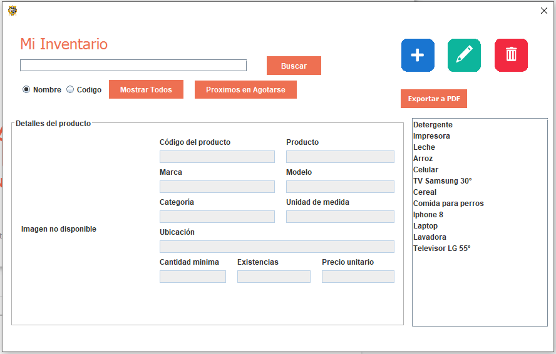

### **5.7.2. Prerrequisitos**

Para hacer la búsqueda se debe seleccionar primero el criterio de búsqueda (nombre o código).

### **5.7.3. Suposiciones y restricciones**

Los productos ya se encuentran registrados en la base de datos del sistema, solo se seleccionará un producto de la lista de productos de la sección de la derecha.

### **5.7.4. Especificaciones de entrada**

Se ingresará las credenciales válidas y credenciales no válidas para ver si cumple con las especificaciones de salida esperadas.

### **5.7.5. Especificaciones de salida**

Se espera que el sistema muestre los resultados correctos al hacer una búsqueda en la sección derecha, o mostrar un mensaje de “No se encontraron resultados” si no se encontrara ningún resultado en una búsqueda.

### **5.7.6. Criterio de Aceptación / Fallo**

* Se tomará como aceptado si solo te permite ingresar valores numéricos para la búsqueda por código.
* Se tomará como aceptado si muestra los resultados correctos al hacer una búsqueda de cualquier tipo.
* Se tomará como aceptado si te muestra un mensaje de “No se encontraron resultados” cuando no se encuentra ningún resultado en una búsqueda de cualquier tipo.

### **5.7.7. Procedimiento**

|  |  |  |
| --- | --- | --- |
| **Entrada** | **Salida** | **Resultado** |
| Para búsqueda por código:  prueba | Si permitió ingresar ese dato que no es número, y no mostró ningún resultado ya que los códigos son numéricos. | Rechazado |
| Para la búsqueda por nombre:  arroz | arroz | Aceptado |
| Para búsqueda por código:  12 | Detergente | Aceptado |
| Para la búsqueda por nombre:  prueba2 | No se mostró ningún mensaje, no mostró ningún resultado | Rechazado |

## **5.8. TC – 008: Visualizar novedades de nuevas tecnologías**

### **5.8.1. Elemento o ítem de prueba**

En este caso evaluaremos el inventario del sistema donde podemos ver información de productos al seleccionar uno de la lista de productos de la parte derecha. También se puede hacer una búsqueda de productos donde el resultado nos muestra en la sección de la derecha.



### **5.8.2. Prerrequisitos**

Para hacer la búsqueda se debe seleccionar primero el criterio de búsqueda (nombre o código).

### **5.8.3. Suposiciones y restricciones**

Los productos ya se encuentran registrados en la base de datos del sistema, solo se seleccionará un producto de la lista de productos de la sección de la derecha.

### **5.8.4. Especificaciones de entrada**

Se ingresará las credenciales válidas y credenciales no válidas para ver si cumple con las especificaciones de salida esperadas.

### **5.8.5. Especificaciones de salida**

Se espera que el sistema muestre los resultados correctos al hacer una búsqueda en la sección derecha, o mostrar un mensaje de “No se encontraron resultados” si no se encontrara ningún resultado en una búsqueda.

### **5.8.6. Criterio de Aceptación / Fallo**

* Se tomará como aceptado si solo te permite ingresar valores numéricos para la búsqueda por código.
* Se tomará como aceptado si muestra los resultados correctos al hacer una búsqueda de cualquier tipo.
* Se tomará como aceptado si te muestra un mensaje de “No se encontraron resultados” cuando no se encuentra ningún resultado en una búsqueda de cualquier tipo.

### **5.4.7. Procedimiento**

|  |  |  |
| --- | --- | --- |
| **Entrada** | **Salida** | **Resultado** |
| Para búsqueda por código:  prueba | Si permitió ingresar ese dato que no es número, y no mostró ningún resultado ya que los códigos son numéricos. | Rechazado |
| Para la búsqueda por nombre:  arroz | arroz | Aceptado |
| Para búsqueda por código:  12 | Detergente | Aceptado |
| Para la búsqueda por nombre:  prueba2 | No se mostró ningún mensaje, no mostró ningún resultado | Rechazado |

## **5.9. TC – 009: Dar Like a una publicación**

### **5.9.1. Elemento o ítem de prueba**

En este caso evaluaremos el inventario del sistema donde podemos ver información de productos al seleccionar uno de la lista de productos de la parte derecha. También se puede hacer una búsqueda de productos donde el resultado nos muestra en la sección de la derecha.



### **5.9.2. Prerrequisitos**

Para hacer la búsqueda se debe seleccionar primero el criterio de búsqueda (nombre o código).

### **5.9.3. Suposiciones y restricciones**

Los productos ya se encuentran registrados en la base de datos del sistema, solo se seleccionará un producto de la lista de productos de la sección de la derecha.

### **5.9.4. Especificaciones de entrada**

Se ingresará las credenciales válidas y credenciales no válidas para ver si cumple con las especificaciones de salida esperadas.

### **5.9.5. Especificaciones de salida**

Se espera que el sistema muestre los resultados correctos al hacer una búsqueda en la sección derecha, o mostrar un mensaje de “No se encontraron resultados” si no se encontrara ningún resultado en una búsqueda.

### **5.9.6. Criterio de Aceptación / Fallo**

* Se tomará como aceptado si solo te permite ingresar valores numéricos para la búsqueda por código.
* Se tomará como aceptado si muestra los resultados correctos al hacer una búsqueda de cualquier tipo.
* Se tomará como aceptado si te muestra un mensaje de “No se encontraron resultados” cuando no se encuentra ningún resultado en una búsqueda de cualquier tipo.

### **5.9.7. Procedimiento**

|  |  |  |
| --- | --- | --- |
| **Entrada** | **Salida** | **Resultado** |
| Para búsqueda por código:  prueba | Si permitió ingresar ese dato que no es número, y no mostró ningún resultado ya que los códigos son numéricos. | Rechazado |
| Para la búsqueda por nombre:  arroz | arroz | Aceptado |
| Para búsqueda por código:  12 | Detergente | Aceptado |
| Para la búsqueda por nombre:  prueba2 | No se mostró ningún mensaje, no mostró ningún resultado | Rechazado |

## **5.10. TC – 010: Comentar publicación de tesis**

### **5.10.1. Elemento o ítem de prueba**

En este caso evaluaremos el inventario del sistema donde podemos ver información de productos al seleccionar uno de la lista de productos de la parte derecha. También se puede hacer una búsqueda de productos donde el resultado nos muestra en la sección de la derecha.



### **5.10.2. Prerrequisitos**

Para hacer la búsqueda se debe seleccionar primero el criterio de búsqueda (nombre o código).

### **5.10.3. Suposiciones y restricciones**

Los productos ya se encuentran registrados en la base de datos del sistema, solo se seleccionará un producto de la lista de productos de la sección de la derecha.

### **5.10.4. Especificaciones de entrada**

Se ingresará las credenciales válidas y credenciales no válidas para ver si cumple con las especificaciones de salida esperadas.

### **5.10.5. Especificaciones de salida**

Se espera que el sistema muestre los resultados correctos al hacer una búsqueda en la sección derecha, o mostrar un mensaje de “No se encontraron resultados” si no se encontrara ningún resultado en una búsqueda.

### **5.10.6. Criterio de Aceptación / Fallo**

* Se tomará como aceptado si solo te permite ingresar valores numéricos para la búsqueda por código.
* Se tomará como aceptado si muestra los resultados correctos al hacer una búsqueda de cualquier tipo.
* Se tomará como aceptado si te muestra un mensaje de “No se encontraron resultados” cuando no se encuentra ningún resultado en una búsqueda de cualquier tipo.

### **5.10.7. Procedimiento**

|  |  |  |
| --- | --- | --- |
| **Entrada** | **Salida** | **Resultado** |
| Para búsqueda por código:  prueba | Si permitió ingresar ese dato que no es número, y no mostró ningún resultado ya que los códigos son numéricos. | Rechazado |
| Para la búsqueda por nombre:  arroz | arroz | Aceptado |
| Para búsqueda por código:  12 | Detergente | Aceptado |
| Para la búsqueda por nombre:  prueba2 | No se mostró ningún mensaje, no mostró ningún resultado | Rechazado |

## **5.11. TC – 011: Gestionar Tesis**

### **5.11.1. Elemento o ítem de prueba**

En este caso evaluaremos el inventario del sistema donde podemos ver información de productos al seleccionar uno de la lista de productos de la parte derecha. También se puede hacer una búsqueda de productos donde el resultado nos muestra en la sección de la derecha.



### **5.11.2. Prerrequisitos**

Para hacer la búsqueda se debe seleccionar primero el criterio de búsqueda (nombre o código).

### **5.11.3. Suposiciones y restricciones**

Los productos ya se encuentran registrados en la base de datos del sistema, solo se seleccionará un producto de la lista de productos de la sección de la derecha.

### **5.11.4. Especificaciones de entrada**

Se ingresará las credenciales válidas y credenciales no válidas para ver si cumple con las especificaciones de salida esperadas.

### **5.11.5. Especificaciones de salida**

Se espera que el sistema muestre los resultados correctos al hacer una búsqueda en la sección derecha, o mostrar un mensaje de “No se encontraron resultados” si no se encontrara ningún resultado en una búsqueda.

### **5.11.6. Criterio de Aceptación / Fallo**

* Se tomará como aceptado si solo te permite ingresar valores numéricos para la búsqueda por código.
* Se tomará como aceptado si muestra los resultados correctos al hacer una búsqueda de cualquier tipo.
* Se tomará como aceptado si te muestra un mensaje de “No se encontraron resultados” cuando no se encuentra ningún resultado en una búsqueda de cualquier tipo.

### **5.11.7. Procedimiento**

|  |  |  |
| --- | --- | --- |
| **Entrada** | **Salida** | **Resultado** |
| Para búsqueda por código:  prueba | Si permitió ingresar ese dato que no es número, y no mostró ningún resultado ya que los códigos son numéricos. | Rechazado |
| Para la búsqueda por nombre:  arroz | arroz | Aceptado |
| Para búsqueda por código:  12 | Detergente | Aceptado |
| Para la búsqueda por nombre:  prueba2 | No se mostró ningún mensaje, no mostró ningún resultado | Rechazado |

## **5.12. TC – 012: Gestionar investigaciones científicas**

### **5.12.1. Elemento o ítem de prueba**

En este caso evaluaremos el inventario del sistema donde podemos ver información de productos al seleccionar uno de la lista de productos de la parte derecha. También se puede hacer una búsqueda de productos donde el resultado nos muestra en la sección de la derecha.



### **5.12.2. Prerrequisitos**

Para hacer la búsqueda se debe seleccionar primero el criterio de búsqueda (nombre o código).

### **5.12.3. Suposiciones y restricciones**

Los productos ya se encuentran registrados en la base de datos del sistema, solo se seleccionará un producto de la lista de productos de la sección de la derecha.

### **5.12.4. Especificaciones de entrada**

Se ingresará las credenciales válidas y credenciales no válidas para ver si cumple con las especificaciones de salida esperadas.

### **5.12.5. Especificaciones de salida**

Se espera que el sistema muestre los resultados correctos al hacer una búsqueda en la sección derecha, o mostrar un mensaje de “No se encontraron resultados” si no se encontrara ningún resultado en una búsqueda.

### **5.12.6. Criterio de Aceptación / Fallo**

* Se tomará como aceptado si solo te permite ingresar valores numéricos para la búsqueda por código.
* Se tomará como aceptado si muestra los resultados correctos al hacer una búsqueda de cualquier tipo.
* Se tomará como aceptado si te muestra un mensaje de “No se encontraron resultados” cuando no se encuentra ningún resultado en una búsqueda de cualquier tipo.

### **5.12.7. Procedimiento**

|  |  |  |
| --- | --- | --- |
| **Entrada** | **Salida** | **Resultado** |
| Para búsqueda por código:  prueba | Si permitió ingresar ese dato que no es número, y no mostró ningún resultado ya que los códigos son numéricos. | Rechazado |
| Para la búsqueda por nombre:  arroz | arroz | Aceptado |
| Para búsqueda por código:  12 | Detergente | Aceptado |
| Para la búsqueda por nombre:  prueba2 | No se mostró ningún mensaje, no mostró ningún resultado | Rechazado |

## Glosario

* SGT-ECP-01: Versión 01 del documento Especificación de Casos de Prueba del Sistema de Gestión de Tesis.
* SGT: Sistema de Gestión de Tesis.

## Referencias

[1] IEEE Computer Society (1998), *IEEE Std 829-1998.*

[2] IEEE Computer Society (2008), *IEEE Std 829-2008.*